ALLEGATO A

Oggetto: Candidatura per la selezione di tutor per la realizzazione di moduli formativi previsti dal progetto PNRR “Formazione del personale scolastico per la transizione digitale nelle scuole statali (DM 66/2023) – personale interno. Linea di investimento 2.1 “Didattica digitale integrata e formazione alla transizione digitale per il personale Scolastico” - Piano Nazionale Di Ripresa E Resilienza - Missione 4: Istruzione E Ricerca - Componente 1 Potenziamento dell’offerta dei servizi di istruzione: dagli asili nido alle Università - Investimento Next generation EU
CUP: I94D23003720006
CODICE PROGETTO: M4C1I2.1-2023-1222-P-45369
TITOLO PROGETTO: SCUOLE DIGITALI DELLO JATO
Al Dirigente Scolastico
Dell’I.C. “San Giuseppe Jato- San Cipirello”

Il/la sottoscritto/a_____________________________________________________________ nato/a
a _______________________________________________ il ____________________
codice fiscale |__|__|__|__|__|__|__|__|__|__|__|__|__|__|__|__|
residente a ___________________________via_____________________________________
recapito tel. _____________________________ recapito cell. _____________________
indirizzo E-Mail _______________________________indirizzo PEC______________________________
in servizio presso ______________________________ con la qualifica di __________________________

CHIEDE
Di partecipare alla selezione di cui all’oggetto per il percorso relativo a:
  - 5 Percorsi di formazione sulla transizione digitale:

Titolo | Destinatari | N.  ore | Tutor | PERCORSO RICHIESTO
Gestione didattica e tecnica degli ambienti di apprendimento innovative e relative strumenti tecnologici e dei laboratori; | Minimo  15 docenti | 36 | 1
Aggiornamento del curriculo scolastico per il potenziamento delle competenze digitali: | Minimo  15 docenti | 36 | 1
Metodologie didattiche innovative per l’insegnamento e apprendimento, connesse con l’utilizzo delle nuove tecnologie | Minimo  15 docenti | 36 | 1
Pratiche innovative di verifica e valutazione degli apprendimenti con l’utilizzo delle tecnologie digitali | Minimo  15 docenti | 36 | 1
Didattica e insegnamento dell’informatica, del pensiero computazionale e del coding, dell’intelligenza artificiale e della robotica, a partire dalla scuola dell’infanzia | Minimo  15 docenti | 36 | 1

B: 6 laboratori di formazione sul campo

Titolo | Destinatari | N.  ore | Tutor | PERCORSO RICHIESTO
Potenziamento dell’insegnamento nelle discipline scientifiche, tecnologiche, ingegneristiche e matematiche | Minimo  5 docenti | 20 | 1
Cybersicurezza utilizzo sicuro della rete internet e prevenzione del cyberbullismo | Minimo  5 docenti | 20 | 1
Utilizzo etico e responsabile dell’intelligenza artificiale nella pratica didattica | Minimo  5 docenti | 20 | 1
Tecnologie digitali per l’inclusione scolastica | Minimo  5 docenti | 20 | 1
Sviluppo delle competenze di orientamento dei docenti con l’utilizzo delle tecnologie digitali | Minimo  5 docenti | 20 | 1
Insegnamento dell’educazione civica digitale e dell’educazione alla cittadinanza digitale e utilizzo consapevole delle tecnologie digitali da parte degli studenti | Minimo  5 docenti | 20 | 1

A tal fine, consapevole della responsabilità penale e della decadenza da eventuali benefici acquisiti. Nel caso di dichiarazioni mendaci, dichiara sotto la propria responsabilità quanto segue:
- Di aver preso visione delle condizioni previste nel bando
- Di essere in godimento dei diritti politici
- Di non aver subito condanne penali ovvero di avere i seguenti provvedimenti penali_____________________________________________________________________________________________
- Di non avere procedimenti penali pendenti, ovvero di avere i seguenti procedimenti penalipendenti_________________________________________________________
- Di impegnarsi a documentare puntualmente tutta l’attività svolta
- Di essere disponibile ad adattarsi al calendario definito dal gruppo operativo di piano
- Di non essere in alcuna delle condizioni di incompatibilità con l’incarico previsti dalla norma vigente
- Di avere la competenza informatica per l’uso della piattaforma online “Gestione progetti PNRR”

Data___________________ firma_____________________________________________

Si allega alla presente
- Documento d’identità
- Allegato B (griglia di valutazione)
- Curriculunm vitae in formato europeo

N.B.: La domanda priva degli allegati e non firmati non verrà presa in considerazione

DICHIARAZIONI AGGIUNTIVE
Il/la sottoscritto/a, AI SENSI DEGLI ART. 46 E 47 DEL DPR 28.12.2000 N. 445, CONSAPEVOLE DELLA RESPONSABILITA' PENALE CUI PUO’ ANDARE INCONTRO IN CASO DI AFFERMAZIONI MENDACI AI SENSI DELL'ART. 76 DEL MEDESIMO DPR 445/2000 DICHIARA DI AVERE LA NECESSARIA CONOSCENZA DELLA PIATTAFORMA PNRR E DI QUANT’ALTRO OCCORRENTE PER SVOLGERE CON CORRETTEZZA TEMPESTIVITA’ ED EFFICACIA I COMPITI INERENTI ALLA FIGURA PROFESSIONALE PER LA QUALE SI PARTECIPA OVVERO DI ACQUISIRLA NEI TEMPI PREVISTI DALL’INCARICO

Data___________________ firma____________________________________________

Il/la sottoscritto/a, ai sensi della legge 196/03, autorizza e alle successive modifiche e integrazioni GDPR 679/2016, autorizza l’istituto____________________________________________ al trattamento dei dati contenuti nella presente autocertificazione esclusivamente nell’ambito e per i fini istituzionali della Pubblica Amministrazione

Data___________________ firma____________________________________________

ALLEGATO B

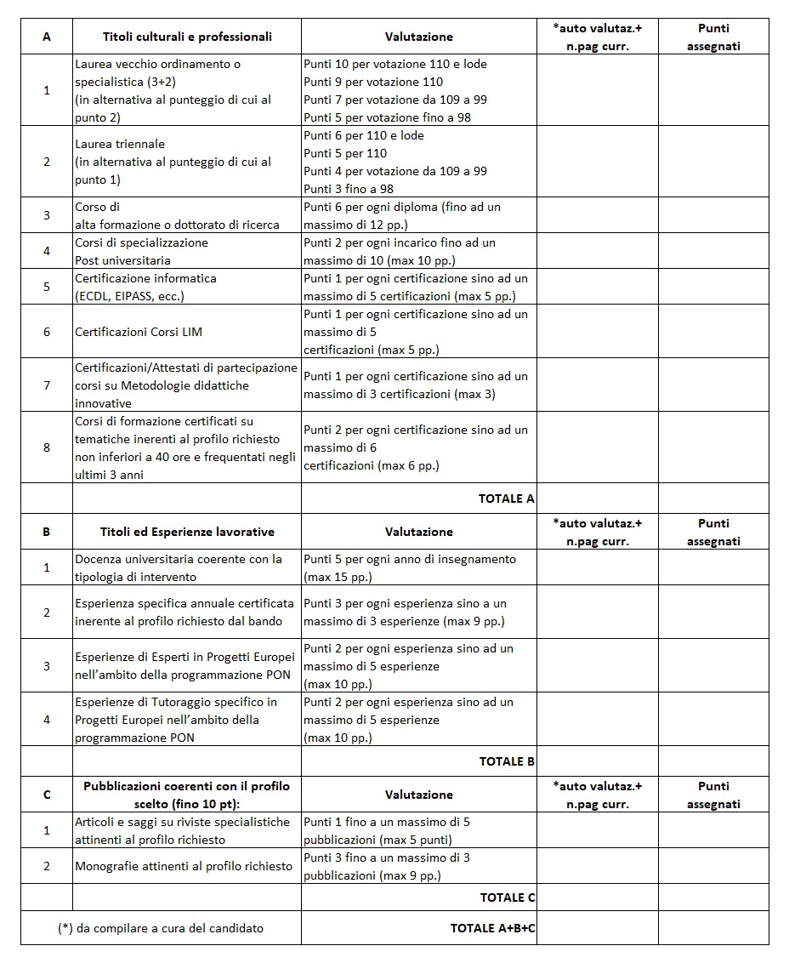

Data__________________ Firma______________________________________



Dichiarazione di insussistenza di incompatibilità o cause ostative

Piano Nazionale di Ripresa e Resilienza Missione 4 Istruzione e Ricerca - Componente 1 – Potenziamento dell’offerta dei servizi di istruzione: dagli asili nido alle Università - Investimento 2.1: Didattica digitale integrata e formazione alla transizione digitale per il personale scolastico. Formazione del personale scolastico per la transizione digitale (D.M. 66/2023)”
CUP: I94D23003720006
CODICE PROGETTO: M4C1I2.1-2023-1222-P-45369
TITOLO PROGETTO: SCUOLE DIGITALI DELLO JATO

Il sottoscritto __________________________________________________________________________________
Nato a ______________________ il______________ residente a__________________ Provincia di _____________
Via________________________________________________ Codice Fiscale ___________________
Individuato in qualità di________________________________________________ nel progetto di cui in oggetto

DICHIARA

ai sensi dell’art. 75 del d.P.R. n. 445 del 28 dicembre 2000 consapevole degli artt. 46 e 47 del d.P.R. n. 445 del 28 dicembre 2000:

- non trovarsi in situazione di incompatibilità, ai sensi di quanto previsto dal d.lgs. n. 39/2013 e dall’art. 53, del d.lgs. n. 165/2001;
- di non avere, direttamente o indirettamente, un interesse finanziario, economico o altro interesse personale nel procedimento in esame ai sensi e per gli effetti di quanto - non coinvolge interessi propri;
- non coinvolge interessi di parenti, affini entro il secondo grado, del coniuge o di conviventi, oppure di persone con le quali abbia rapporti di frequentazione abituale;
- non coinvolge interessi di soggetti od organizzazioni con cui egli o il coniuge abbia causa pendente o grave inimicizia o rapporti di credito o debito significativi;
- non coinvolge interessi di soggetti od organizzazioni di cui sia tutore, curatore, procuratore o agente, titolare effettivo, ovvero di enti, associazioni anche non riconosciute, comitati, società o stabilimenti di cui sia amministratore o gerente o dirigente;
- che non sussistono diverse ragioni di opportunità che si frappongano al conferimento dell’incarico in questione;
- di aver preso piena cognizione del D.M. 26 aprile 2022, n. 105, recante il Codice di Comportamento dei dipendenti del Ministero dell’istruzione e del merito;
- di impegnarsi a comunicare tempestivamente all’Istituzione scolastica eventuali variazioni che dovessero intervenire nel corso dello svolgimento dell’incarico;
- di impegnarsi altresì a comunicare all’Istituzione scolastica qualsiasi altra circostanza sopravvenuta di carattere ostativo rispetto all’espletamento dell’incarico;
- di essere stato informato, ai sensi dell’art. 13 del Regolamento (UE) 2016/679 del Parlamento europeo e del Consiglio del 27 aprile 2016 e del decreto legislativo 30 giugno 2003, n. 196, circa il trattamento dei dati personali raccolti e, in particolare, che tali dati saranno trattati, anche con strumenti informatici, esclusivamente per le finalità per le quali le presenti dichiarazioni vengono rese e fornisce il relativo consenso;

Firma

